Das Thema: Partyvorbereitungen (Przygotowanie imprezy)
Przepiszcie słówka i regułę gramatyczną do zeszytu.
Słowniczek
Besteck, das – sztućce
Chips, die – chipsy
decken – nakrywać
Dekoration, die, -en – dekoracja
Partydekoration, die, -en – ozdoby, gadżety do ozdobienia pokoju (na czas przyjęcia)
fertig – gotowy
Seid ihr fertig? – Skończyliście?
Gedeck, das – nakrycia stołowe
Kaffeekanne, die, -n – dzbanek na kawę
Kerze, die, -n – świeca
längst – od dawna
Mandarine, die, -n – mandarynka
Menu zusammenstellen – skomponować menu
Milchkännchen, das, - – dzbanuszek na mleko
Musik besorgen – zatroszczyć się o muzykę
Pfefferstreuer, der, - – pieprzniczka
Platte, die, -n – deska, półmisek
Salzstange, die, -n – słony paluszek
Salzstreuer, der, - – solniczka
Schale, die, -n – miska, salaterka
Schöpflöffel, der, - – łyżka wazowa, chochla
Serviette, die, -n – serwetka
Tischdecke, die, -n – obrus
unterwegs – po drodze
Vase, die, -n – waza
Vorbereitung, die, -en – przygotowanie
Weintraube, die, -n – winogrono
Wurstaufschnitt, der – wędlina, pokrojona kiełbasa
Zuckerdose, die, -n – cukiernica

Przyporządkujcie zwroty do rysunków.
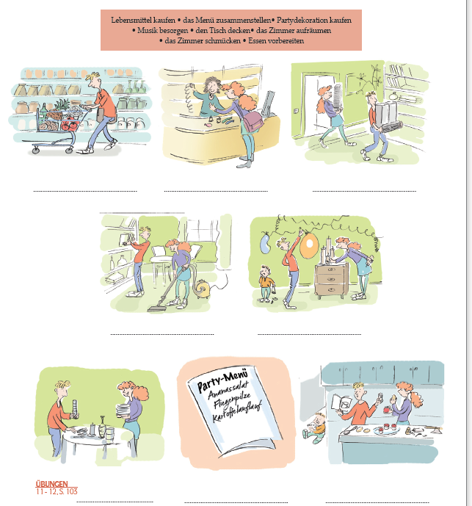

Rozwiązanie: Lebensmittel kaufen, Partydekoration kaufen, Musik besorgen, das Zimmer aufräumen, das Zimmer schmücken, den Tisch decken, das Menü zusammenstellen, Essen vorbereiten

Kto czym się zajmie? Przyporządkujcie wyrazy do osób.
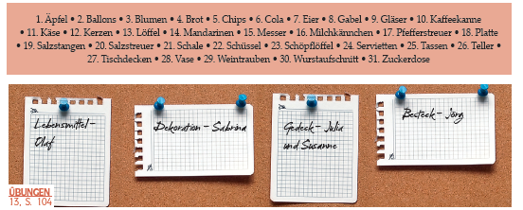

Rozwiązanie: Lebensmittel – Olaf: 1, 4, 5, 6, 7, 11, 14, 19, 29, 30; Dekoration – Sabine: 2, 3, 12; Gedeck – Julia und Susanne: 9, 10, 16, 17, 18, 20, 21, 22, 24, 25, 26, 27, 28, 31; Besteck – Jörg: 8, 13, 15, 23
Das Thema: Die Gäste kommen!
Słowniczek
ablegen – zdejmować okrycie, rozbierać się
Legt doch ab! – Rozbierajcie się.
Das ist lieb von euch/dir. – To bardzo miło z waszej/twojej strony.
Fotorahmen, der, - – ramka na zdjęcie
Gern geschehen. – Nie ma za co, (w odpowiedzi na podziękowanie)
gratulieren – gratulować
Karton, der, -s – karton
Leuchter, der, - – świecznik
praktisch – praktyczny
Recht herzlichen Dank. – Naprawdę/bardzo serdeczne dzięki.
reinkommen – wchodzić
riesig – ogromny
Saftglas, das, Saftgläser – szklanka do soku
Tischlampe, die, -n – lampa stołowa
Topfblume, die, -n – kwiat doniczkowy
Wanduhr, die, -en – zegar ścienny
wunderschön – cudowny

Przyporządkujcie słówka do obrazów.
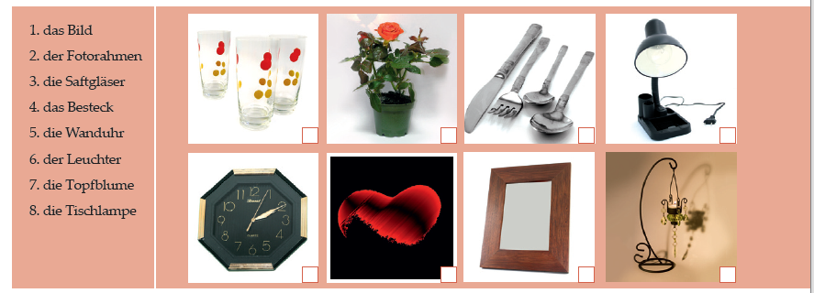

Rozwiązanie: szklanki – 3. Saftgläser, kwiatek – 7. die Topfblume, sztućce – 4. das Besteck, lampka – 8. die Tischlampe, zegar – 5. die Wanduhr, obraz – 1. das Bild, ramka – 2. der Fotorahmen, świecznik – 6. der Leuchter

Reguła:
W języku niemieckim część czasowników łączy się z dopełnieniem tylko za pomocą odpowiedniego przyimka, który z kolei wymusza użycie odpowiedniego przypadka. Czasownik gratulieren łączy się z przyimkiem zu – ‘gratulować z okazji …’, czasownik sich freuen łączy się z przyimkiem über –
‘cieszyć się z … ‘, czasownik danken łączy się z przyimkiem für – ‘dziękować za… ‘.

Komu Nathalie dziękuje za prezenty? Przeczytajcie teksty i wpiszcie imiona do zdań.

– Pack doch deine Geschenke aus, Nathalie.
– Ach ja Geschenke, richtig. Also... Saftgläser! Super, die sind sehr praktisch. Herzlichen Dank Simon.
– Bitte sehr.
– Und was ist denn das? Ein wunderschönes Bild. Pia, Marc das ist sehr lieb von euch. Ich liebe moderne Kunst. Das Bild passt gut in mein Wohnzimmer.
– Das freut uns sehr.
– Und was ist in diesem riesigen Karton?
– Eine Tischlampe von mir.
– Sie ist einfach fantastisch. Danke, Tobias.
– Gern geschehen.
– Und hier noch eine Kleinigkeit für dich.
– Ein Fotorahmen.
– Und hier noch ein passendes Foto für den Rahmen.
– Oh, wie schön! Das sind doch wir im letzen Sommer!
– Richtig,
– Ich freu mich sehr Julia. Recht herzlichen Dank.
– Nichts zu danken, Nathalie.

Rozwiązanie: Simon – Saftgläser, Pia, Marc – Bild, Tobias – Tischlampe, Julia - Fotorahmen
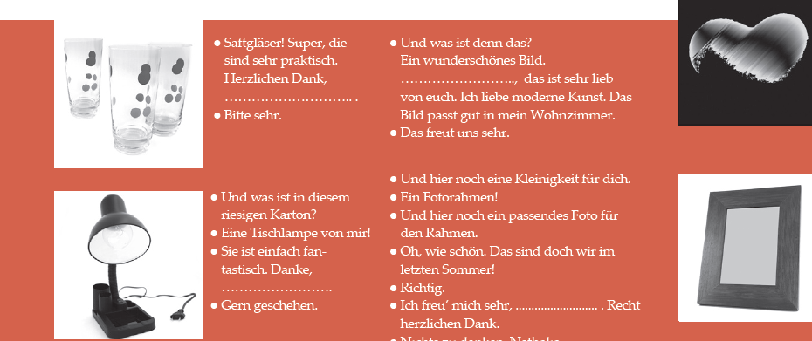
Przeczytajcie dialogi jeszcze raz i uzupełnijcie zdania.

Nathalie dankt .......................................................... für den Fotorahmen. ....................................................................................... für die Tischlampe. ....................................................................................... für das Bild. ....................................................................................... für die Saftgläser.

Rozwiązanie: Nathalie dankt Julia für den Fotorahmen. Nathalie dankt Tobias für die Tischlampe. Nathalie dankt Pia und Marc für das Bild. Nathalie dankt Simon für die Saftgläser.

